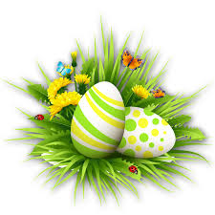
Temat tygodnia:” WIELKANOC”
Temat dnia: „ Kurki”
- Ćwiczenia w porównywaniu wielkości „Od największej do najmniejszej”. Dzieci układają trzy sylwety kur w kolejności od największej do najmniejszej i odwrotnie. Dopasowują do nich rozmiarem sylwety jajek.
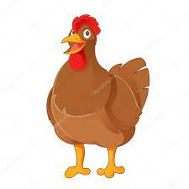
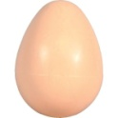
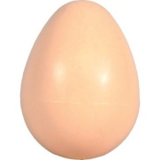
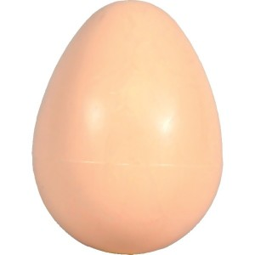

- Zapoznanie z tradycją ozdabiania jajek na Wielkanoc. Rodzice pokazują dzieciom pisanki wykonane różnymi technikami; porównują wraz z dzieckiem ich kolory, sposób wykonania oraz występujące na nich elementy dekoracyjne. Wyszukiwanie takich samych wzorów w różnych pisankach; wykonywanie wraz z dzieckiem pisanek dowolna metodą.
Zachęcamy do obejrzenia poniższego filmu, być może będzie on inspiracją do zrobienia pięknych, kolorowych pisanek.
https://www.youtube.com/watch?v=m’wWgC626krE
- Zabawa matematyczna „Cztery kurki” Słuchanie rymowanki „ Spacer czterech kur”, ilustrowanej sylwetami.
Były sobie kury cztery
Co lubiły na pole spacery.
Pierwsza- czarne piórka,
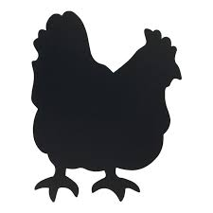
Druga – białe piórka,
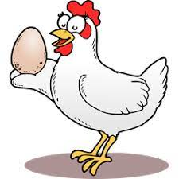
Trzecia- ruda i gruba,
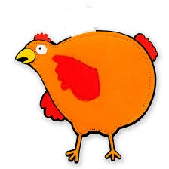
A czwarta oczkiem mruga.
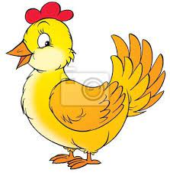
Rozmowa na temat rymowanki:
- Ile było kur?
- Jak wyglądała pierwsza kura?
- A jak wyglądała druga, trzecia kura?
- Co robiła czwarta kura?
- Dokąd poszły kury?
- Ćwiczenia matematyczne „ Kury i jajeczka”
Dzieci układają przed sobą tyle sylwet kur, ile kropek jest narysowanych na kartonikach pokazanych przez rodzica. Pod sylwetami kur układają odpowiednia liczbę tekturowych jajek, zgodnie z poleceniami (Np. druga kura zniosła trzy jajka, trzecia kura zniosła dwa jaja itp.)

- Zabawa ruchowo- naśladowcza „Kury i polecenia”. Dziecko jako kura porusza się po pokoju w rytmie wystukiwanym przez rodzica. Podczas przerwy w wystukiwaniu rytmu, dziecko wykonuje polecenia rodzica np. kura klaszcze, tupie, wita się z innymi, przewraca się na plecy, macha nóżkami itp.
- Ćwiczenia logrytmiczne
Dziecko powtarza za rodzicem słowa i wykonuje odpowiednie ruchy.
Raz, dwa, trzy (podskoki)
chodź i ty.
Jedna noga,
druga noga,
skok do przodu
i od nowa.
- Kolorowanie PISANKI WIELKANOCNEJ (załącznik 1)

Załącznik 1.
